***составил ученик 8«Г» класса***

***Муниципального образовательного учреждения «Средняя общеобразовательная школа №7 с углублённым изучением отдельных предметов»***

***г. Серпухова Московской области***

***Хутаев Кирилл***

***Учитель Лавринович Ирина Владимировна***

|  |  |
| --- | --- |
|  |  |

Кроссворд

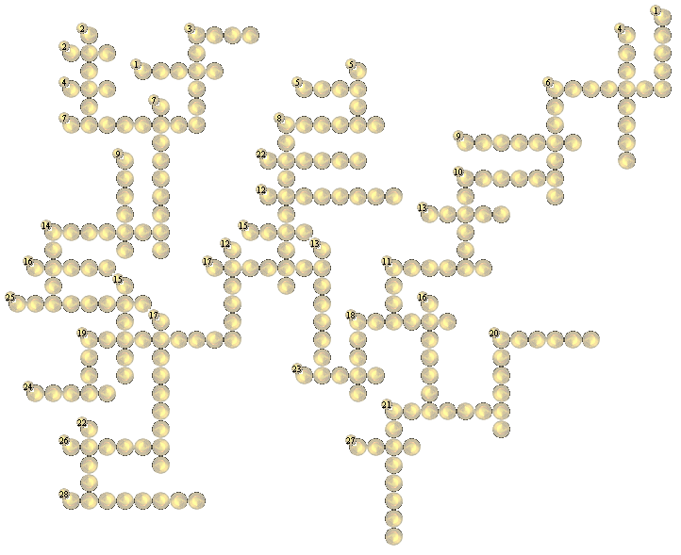

**Задание**

**По горизонтали:**

1. Что потерял боец?

**2**. ***…*** *идёт святой и правый.*

*Смертный* ***…*** *не ради славы*

*Ради жизни на земле.*

**3***. Если так, тогда не верьте,*

*Разве это невдомёк:*

*Не подвержен Тёркин смерти,*

*Коль войне не вышел* ***… …***

**4**. *Есть привычка боевая,*

*Есть минуты и часы****…***

*И не зря ещё Чапаев*

*Уважал свои* ***…*** *.*

**5.** *Какой позывной вызывал Василий Теркин, «разворачивая связь»?*

**6.** *Через реки и речонки,*

*По мостам, и вплавь, и вброд,*

*Мимо, мимо той сторонки*

*Шла* ***…*** *вперёд.*

**7*.*** *И могу вам сообщить*

*Из своей палаты,*

*Что, большой* ***…*** *жить,*

*Выжил я, ребята*

**8.** Два ремня да две лопаты,

Две шинели поперёк.

– Береги, **…** , солдата.

– Понесли. Терпи, дружок.

**9.**  *То серьёзный, то потешный,*

*Нипочём, что дождь, что снег, —*

*В бой, вперёд, в огонь кромешный*

*Он идёт, святой и грешный,*

*Русский чудо -* ***…*** *.*

.

**10.** На что грузились солдаты при переправе?

**11.** Сколько раз Теркин был окружен?

**12.**  *Срок иной, иные даты.*

*Разделён издревле труд:*

*Города сдают солдаты,*

***…*** *их берут.*

*.*

**13.** Сила силе доказала:

Сила силе – не ровня.

Есть металл прочней металла,

Есть **…** страшней огня!

*.*

**14.** Что сбил из винтовки В.Теркин?

**15.** Что отремонтировал в доме у деда со старухой Василий Теркин?

**16.** *На войне себя забудь,*

*Помни,* ***…*** *однако,*

*Рвись до дела – грудь на грудь,*

*Драка – значит, драка.*

*.*

**17.** *Всех, кого взяла война,*

*Каждого солдата*

*Проводила хоть одна*

***…*** *когда-то.*

*.*

**18.** *От Москвы, от Сталинграда*

*Неизменно ты со мной —*

*Боль моя, моя отрада,*

*Отдых мой и … мой!*

*.*

**19.** Вид гармони, на которой играл Теркин.

**20.** *Кто ж ты есть? Мне толку нету,*

*Чей ты сын и чей отец.*

*Человек по всем приметам, —*

*Человек ты? Нет.* ***…*** *!*

*.*

**21.** *В поле вьюга-завируха,*

*В трёх верстах гремит война.*

*На печи в избе – … .*

*Дед-хозяин у окна.*

**22.** *На полу тебе* ***…****,*

*Задремалось, так ложись.*

*Не у тёщи, и не дома,*

*Не в раю, однако, жизнь*.

*.*

**23.** Вещь, которая Теркину дорога.

**24.** ***… –…*** *, не игрушка!*

*Хоть огнём горит лицо,*

*Но и немец красной юшкой*

*Разукрашен, как яйцо*.

**25.** Какое отчество у Василия Теркина?

**26.** *То была печаль большая,*

*Как брели мы на****…*** *.*

*.*

**27.** *Тяжела, мокра шинель,*

*Дождь работал добрый.*

*Крыша –****…,*** *хата – ель,*

*Корни жмут под рёбра.*

*.*

***28.*** *Трёхлинейная* ***…***

*На брезентовом ремне,*

*Да патроны с той головкой,*

*Что страшна стальной броне*.

*.*

**По вертикали:**

***1.*** *Мать –*  ***…*** *моя родная,*

*Ради радостного дня*

*Ты прости, за что – не знаю,*

*Только ты прости меня!..*

*.*

***2*.** *Пережить беду-проруху,*

*В кулаке держать табак,*

*Но* ***…*** *, мать – старуху,*

*Нам терять нельзя никак.*

*.*

***3*.** *Снег под ним, набрякши кровью,*

*Взялся грудой ледяной.*

***…*** *склонилась к изголовью:*

*– Ну, солдат, пойдём со мной.*

*.*

.

**4.** На чем добирался Теркин из госпиталя на фронт?

**5.** Что ел Теркин на привале?

***6*.** *Говорю ему душевно.*

*Он в ответ и молвит вдруг:*

*– По пути моя* ***…*** *.*

*Как ты мыслишь, политрук?*

**7.**  До какого возраста Теркин «большой охотник жить»?

***8.*** *Были листья, стали почки,*

*Почки стали вновь листвой.*

*А не носит писем почта*

*В край родной* ***…*** *твой.*

**9.**  На какую награду согласен Василий Теркин?

***10.*** *Вслед за ротою стрелковой*

*Тёркин дальше тянет****…*** *.*

***11.*** *Есть закон – служить до срока,*

*Служба –* ***…*** *, солдат – не гость.*

*Есть отбой – уснул глубоко,*

*Есть подъём – вскочил, как гвоздь.*

***12.*** *И усталая с похода,*

*Что б там ни было, – жива,*

*Дремлет, скорчившись,* ***…*** *,*

*Сунув руки в рукава.*

***13****. – Так сыграть бы на дорожку?*

*– Да сыграть – оно не вред.*

*– В чём же дело? Чья* ***…*** *?*

*– Чья была, того, брат, нет****…***

***14****. Переправа, переправа!*

*Берег правый, как* ***…*** *.*

***15****. Эх, суконная, казённая,*

*Военная* ***…*** *, —*

*У костра в лесу прожжённая,*

*Отменная* ***…*** *.*

**16.**  Что кушал Теркин в доме у деда со старухой?

**17.**  Без чего на войне «не прожить одной минутки»?

**18.**  К бою едут задом.

***19****. Низкогрудый, плоскодонный,*

*Отягчённый сам собой,*

*С пушкой, в душу наведённой,*

*Страшен* ***…*** *, идущий в бой*

**20.**  Без чего на войне солдат не живет ни дня, ни часа?

***21.***  *Вот вы прибыли на место,*

*Ружья в руки – и воюй.*

*А кому из вас известно,*

*Что такое* ***…****?*

**22.**  За какой населенный пункт шел бой на болоте?

Заполненный кроссворд

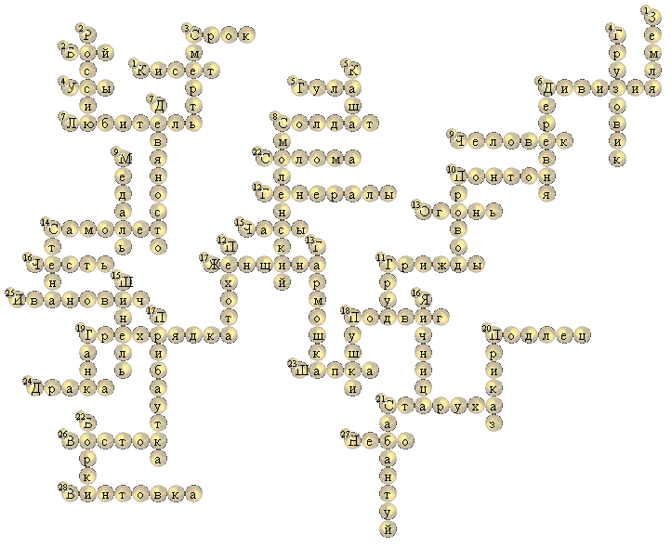

Ответы

|  |  |
| --- | --- |
| **По горизонтали:**  1*. Кисет*  *2. Бой*  *3. Срок*  *4. Усы*  *5. Тула*  *6. Дивизия*  *7. Любитель*  *8. Солдат*  *9. Человек*  *10. Понтон*  *11. Трижды*  *12. Генералы*  *13. Огонь*  *14. Самолет*  *15. Часы*  *16. Честь*  *17. Женщина*  *18. Подвиг*  *19. Трехрядка*  *20. Подлец*  *21. Старуха*  *22. Солома*  *23. Шапка*  *24. Драка*  *25. Иванович*  *26. Восток*  *27. Небо*  *28. Винтовка* | **По вертикали:**  *1. Земля*  *2. Россию*  *3. Смерть*  *4. Грузовик*  *5. Каша*  *6. Деревня*  *7. Девяносто*  *8. Смоленский*  *9. Медаль*  *10. Провод*  *11. Труд*  *12. Пехота*  *13. Гармошка*  *14. Стена*  *15. Шинель*  *16. Яичница*  *17. Прибаутка*  *18. Пушки*  *19. Танк*  *20. Приказ*  *21. Сабантуй*  *22. Борки* |